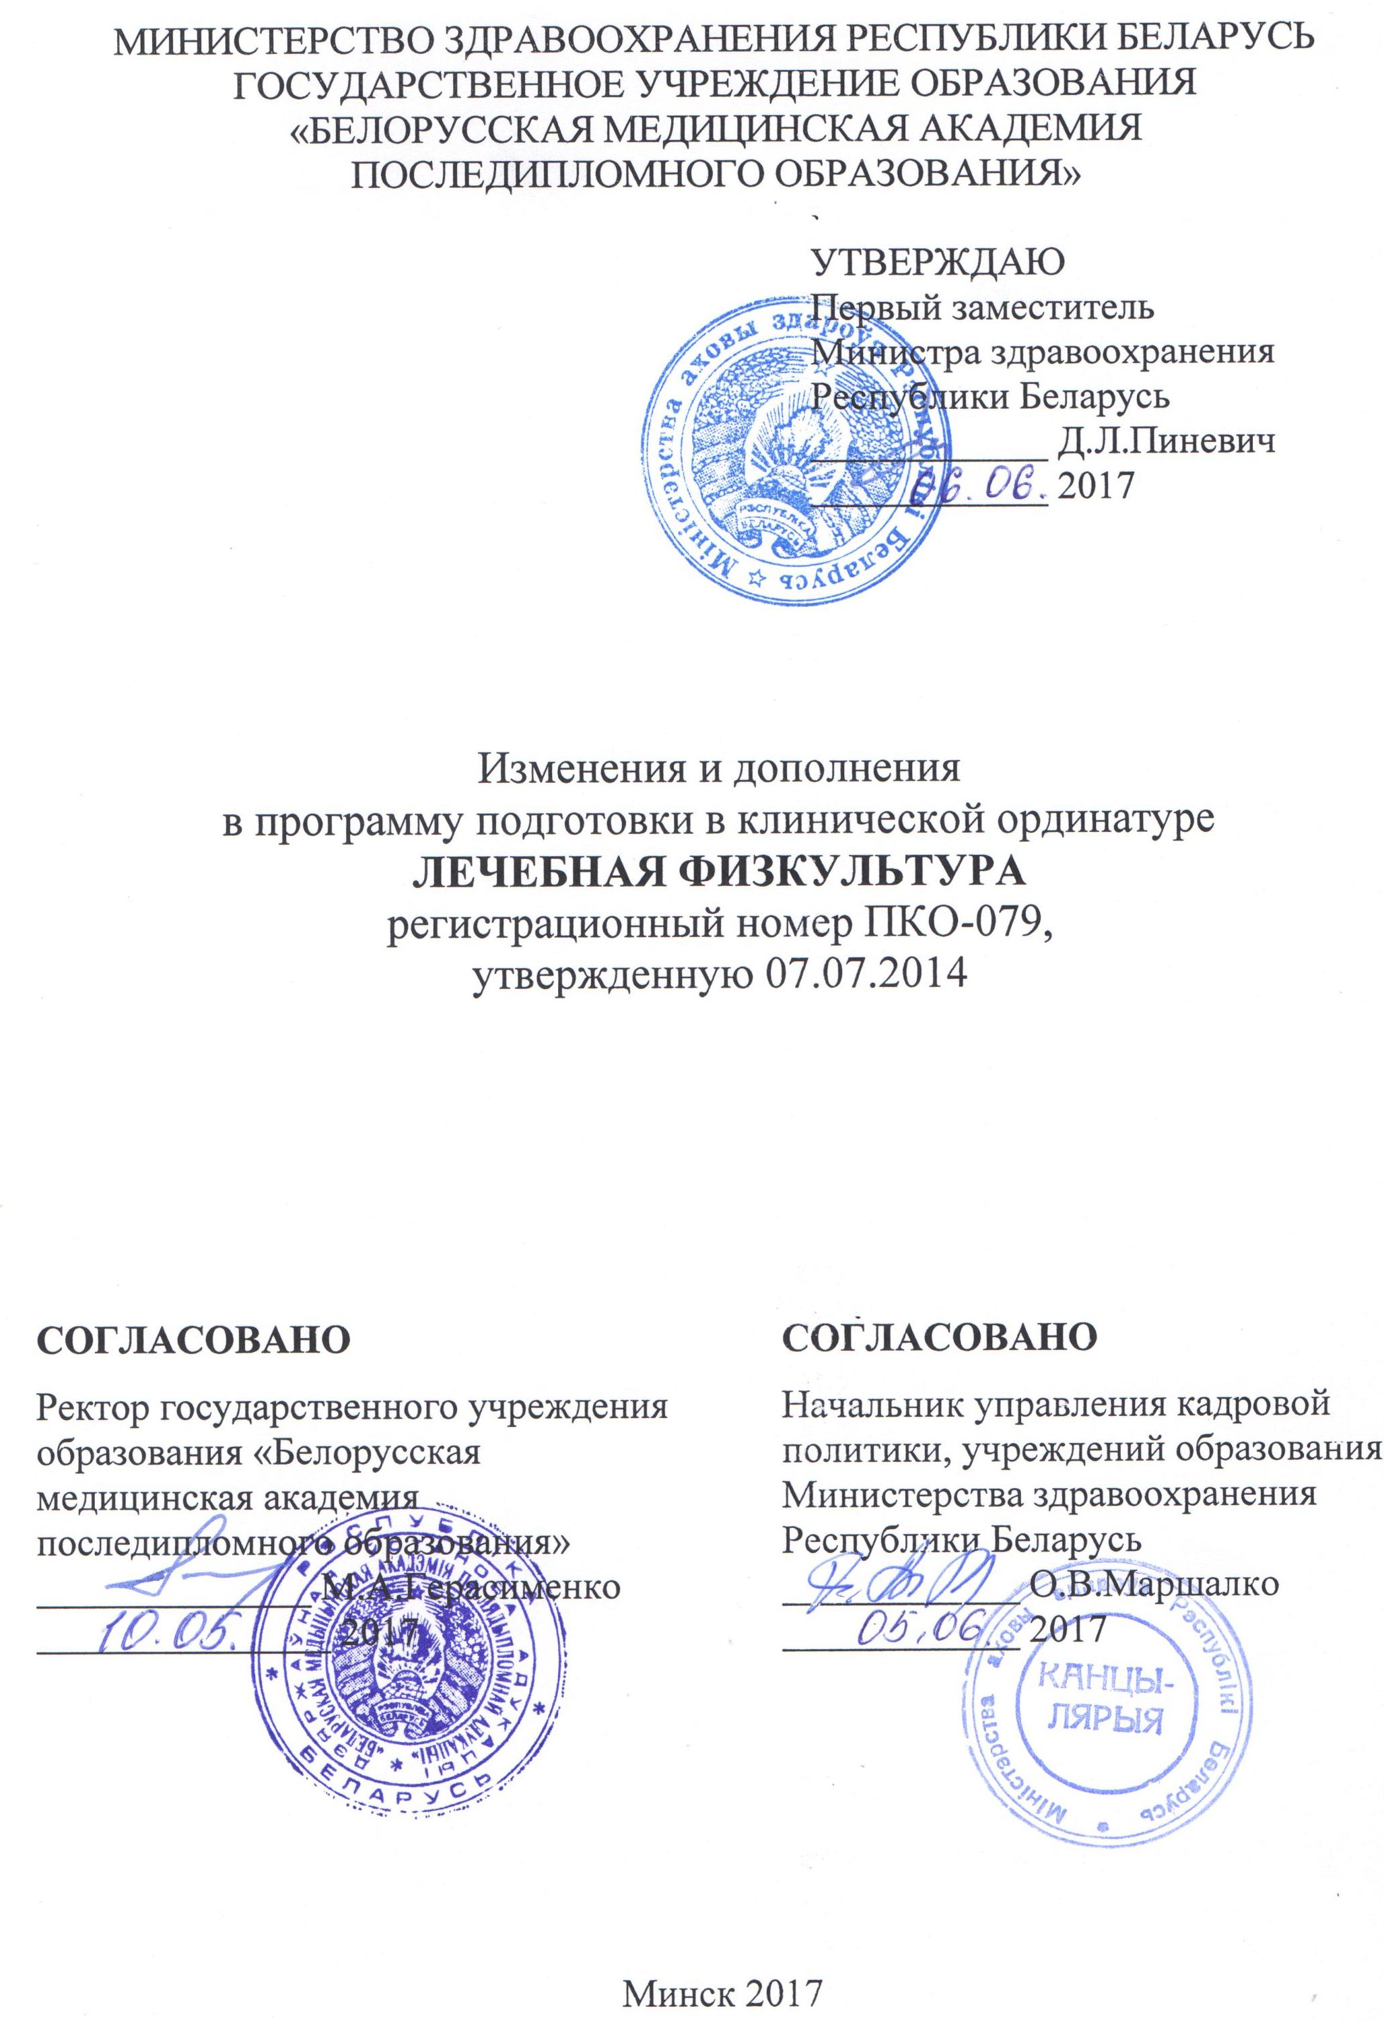7
АВТОРЫ:
заведующий кафедрой спортивной медицины и лечебной физкультуры государственного учреждения образования «Белорусская медицинская академия последипломного образования», кандидат медицинских наук
К.А. Самушия;
старший преподаватель кафедры спортивной медицины и лечебной физкультуры государственного учреждения образования «Белорусская медицинская академия последипломного образования» О.В.Петрова

РЕКОМЕНДОВАНЫ К УТВЕРЖДЕНИЮ:

Кафедрой спортивной медицины и лечебной физкультуры государственного учреждения образования «Белорусская медицинская академия последипломного образования»
(протокол № 5 от 23.03.2017);

Научно-методическим советом государственного учреждения образования «Белорусская медицинская академия последипломного образования» (протокол № 5 от 05.05.2017)

Внести в программу подготовки в клинической ординатуре по специальности «Лечебная физкультура», регистрационный номер
ПКО-079, утвержденную Первым заместителем Министра здравоохранения Республики Беларусь 07.07.2014, следующие изменения и дополнения:

1. В пояснительной записке:
абзац пятый изложить в следующей редакции «Цель клинической ординатуры по специальности «Лечебная физкультура» - подготовка высококвалифицированного врача по лечебной физкультуре, владеющего новейшими знаниями в области медицинской реабилитации, современными кинезотерапевтическими методами диагностики, лечения и реабилитации.».

2. В содержании программы:
пункт 1.1. изложить в следующей редакции
«1.1. Основы управления здравоохранением в Республике Беларусь
Здравоохранение как компонент социально-экономического развития страны. Источники финансирования здравоохранения. Организация здравоохранения в зарубежных странах. Всемирная организация здравоохранения (ВОЗ), основные направления деятельности. Участие Республики Беларусь в деятельности ВОЗ.
Здравоохранение Республики Беларусь, его структура. Полномочия Президента Республики Беларусь, Совета Министров Республики Беларусь, других государственных органов и государственных организаций в области здравоохранения.
Основные принципы государственной политики Республики Беларусь в области здравоохранения. Вопросы здравоохранения в важнейших общественно-политических, законодательных и нормативных правовых актах: Конституция Республики Беларусь, законы Республики Беларусь, постановления Совета Министров Республики Беларусь и др.
Виды медицинской деятельности. Организация оказания медицинской помощи. Виды, формы и условия оказания медицинской помощи.
Государственные социальные минимальные стандарты: определение, виды. Государственные минимальные социальные стандарты в области здравоохранения.
Научные основы управления здравоохранением. Методы управления. Функции управления. Социально-психологические аспекты управления.
Программно-целевое управление. Государственные программы в сфере здравоохранения. Государственная программа «Здоровье народа и демографическая безопасность Республики Беларусь» на 2016–2020 годы.
Региональная программа государственных гарантий по обеспечению граждан Республики Беларусь доступным медицинским обслуживанием (РПГГ). Структура РПГГ. Среднереспубликанские нормативы объемов медицинской помощи (амбулаторно-поликлиническая помощь, медицинская помощь в стационарных условиях, скорая медицинская помощь).
Управление кадрами в здравоохранении. Кадровое обеспечение здравоохранения. Конфликты и их разрешение.
Основы маркетинга в здравоохранении, его виды и социально-психологические аспекты. Маркетинг медицинских технологий. Рынок медицинских услуг.
Планирование медицинской помощи в амбулаторных условиях. Функция врачебной должности.
Планирование медицинской помощи в стационарных условиях.
Финансирование здравоохранения, источники финансирования. Оплата труда медицинских работников.
Экономика здравоохранения. Виды эффективности в здравоохранении (медицинская, экономическая, социальная). Оценка эффективности в здравоохранении.
Медицинская статистика. Применение медицинской статистики в деятельности организаций здравоохранения. Методика анализа деятельности организаций здравоохранения. Основные показатели деятельности больничных и амбулаторно-поликлинических организаций. Медицинская документация. Модель конечных результатов как критерий оценки деятельности организаций здравоохранения.
Общественное здоровье и методы его изучения. Факторы, определяющие уровень общественного здоровья, их характеристика. Важнейшие медико-социальные проблемы.
Демографическая политика государства. Демографическая безопасность. Цель и задачи, принципы обеспечения демографической безопасности. Понятие и критерии демографических угроз.
Основные тенденции демографических процессов в Республике Беларусь и зарубежных странах. Факторы, определяющие особенности и динамику современных демографических процессов.
Современные подходы к изучению заболеваемости и инвалидности населения. Методы изучения заболеваемости, их сравнительная характеристика. Международная статистическая классификация болезней и проблем, связанных со здоровьем, 10-го пересмотра (МКБ-10). Инвалидность.
Основные категории организации и экономики здравоохранения: доступность, качество и эффективность медицинской помощи. Основные мероприятия по улучшению доступности медицинского обслуживания населения.
Методология управления качеством и эффективностью медицинской помощи. Содержание системы управления качеством медицинской помощи в организациях здравоохранения Республики Беларусь.
Первичная медицинская помощь (ПМП): цели, задачи, функции. Врач общей практики, функции, организация работы, преемственность с другими врачами-специалистами.
Организация диспансеризации населения. Профилактические осмотры: цели, задачи.
Специализированная и высокотехнологичная медицинская помощь: цели, задачи, функции.
Медико-социальная и паллиативная медицинская помощь.
Основы медицинской экспертизы и медицинской реабилитации.
Организация медицинской помощи в амбулаторных и стационарных условиях.
Законодательство в области санитарно-эпидемиологического благополучия населения. Организация и проведение санитарно-противоэпидемических мероприятий. Задачи центра гигиены и эпидемиологии (ЦГиЭ).
Гигиеническое воспитание населения как одно из направлений профилактики заболеваний, формирования здорового образа жизни. Профилактика неинфекционных заболеваний. Минская декларация по итогам Европейской министерской конференции ВОЗ.»;

пункт 1.2. изложить в следующей редакции
«1.2. Медицинская информатика и компьютерные технологии
Информация и её обработка. Основные категории и понятия информатики. Информатика и информационные технологии. Виды медицинской информации. Характеристики медицинской информации.
Состав аппаратного обеспечения персонального компьютера, характеристика основных периферийных устройств. Устройства хранения информации. Сканирование информации. Настройка BIOS, установка драйверов.
Операционная система. Классификация операционных систем. Графический пользовательский интерфейс. Основные программные приложения.
Файловые системы. Файлы и каталоги. Права доступа к файлу. Другие функции файловых систем. Инсталляция программного обеспечения.
Сервисные программные средства. Служебные программы.
Принципы построения вычислительных сетей. Internet, intranet, VPN. Программные и аппаратные компоненты вычислительной сети. Электронная оргтехника. Современные средства связи и их взаимодействие с компьютерной техникой. Принципы построения локальных вычислительных сетей.
Использование прикладных программ общего назначения: текстовых редакторов, электронных таблиц, графических редакторов, средств создания презентаций, пакетов стандартных программ офисного назначения. Применение электронных таблиц в задачах обработки медицинской информации. Вычисления, анализ данных, поддержка принятия решений. Пакеты статистической обработки данных. Ввод данных, обработка, анализ результатов с помощью программ Microsoft Excel, Statistika, SPSS. Медицинские автоматизированные системы.
Организационная структура Интернета. Основные протоколы сети Интернет. Система доменных имен DNS. Защита информации. Криптография. Электронная цифровая подпись.
Сервисы Веб 2.0. Отличительные особенности. «Облачные технологии»: понятие, история возникновения, достоинства и недостатки, перспективы внедрения и развития в здравоохранении.»;

пункт 1.3. изложить в следующей редакции
«1.3. Клиническая фармакология
Предмет и задачи клинической фармакологии.
Клиническая фармакодинамика, оценка основных параметров. Принципы механизма действия лекарственных средств, их специфичность и избирательность. Общие принципы фармакотерапии, выбора лекарственных средств, дозы, режима дозирования.
Клиническая фармакокинетика, основные показатели, методы оценки. Основные фармакокинетические процессы: адсорбция, связь с белком, биотрансформация, распределение, выведение.
Основные принципы доказательной медицины.
Фармакогенетика и взаимодействие лекарственных средств.
Нежелательные реакции на лекарственные средства: пути предупреждения и коррекции.
Возрастные и физиологические особенности применения лекарственных средств.
Клиническая фармакология лекарственных средств отдельных фармакологических групп. Клиническая фармакология лекарственных средств, используемых для фармакотерапии неотложных состояний в кардиологии и пульмонологии.»;

пункт 2.12. изложить в следующей редакции
«2.12. Медицинская реабилитация физическими методами в педиатрии
Клинико-физиологическое обоснование применения лечебной гимнастики и массажа в детском возрасте. Значение в дошкольном и младшем школьном возрасте физических упражнений в профилактике нарушений осанки для правильного развития грудной клетки, формирования стопы, выработки полного дыхания.».

3. В информационной части список рекомендуемой литературы изложить в следующей редакции:
«Список рекомендуемой литературы
Основная:
- Абросимов, В.Н. Реабилитация больных ХОБЛ / В.Н. Абросимов. – М. : ГЭОТАР-Медиа, 2016. – 112 с.
- Валериус, К. П. Мышцы: анатомия, движения, тестирование /
К.П. Валериус, А. Франк. – М. : Практ. медицина, 2015. – 432 с.
- Епифанов, В. А. Реабилитация в травматологии и ортопедии /
В.А. Епифанов, А. В. Епифанов. – М. : ГЭОТАР-Медиа, 2015. – 416 с.
- Кадыков, А. С. Реабилитация неврологических больных /
А. С. Кадыков, Л. А. Черникова, Н. В. Шахпаронова. – М. : МЕДпресс-информ, 2014. – 428 с.
- Карреро, Л. Инсульт: программа реабилитации / Л. Карреро. – М. : Мед. лит., 2012. – 221 с.
- Котенко, К. В. Реабилитация при заболеваниях и повреждениях нервной системы / К. В. Котенко [и др.]. – М. : ГЭОТАР-Медиа, 2016. – 656 с.
- Малявин, А. Г. Реабилитация при заболеваниях органов дыхания / В. А. Епифанов, И. И. Глазкова. – М. : ГЭОТАР-Медиа, 2010. – 352 с.
- Мисюра, О. Ф. Кардиологическая реабилитация / О. Ф. Мисюра
[и др.]. – М. : СпецЛит, 2016. – 271 с.
- Национальные рекомендации по реабилитации/вторичной профилактике больных кардиологического и кардиохирургического профиля («кардиологической» реабилитации) : клин. рекомендации / С. Г. Суджаева
[и др.]. – Минск, 2010. – 193 с.
- Осокин, В. В. Детский церебральный паралич: медицинская коррекция и психолого-педагогическое сопровождение : монография /
В. В. Осокин, Д. Х. Астрахан, Ж. Н. Головина. – Иркутск : Иркут. гос. ун-т, 2010. – 307 с.
- Хованская, Г. Н. Общие основы медицинской реабилитации в педиатрии / Г. Н. Хованская, Л. А. Пирогова. – Гродно, 2010.
- Черникова, Л. А. Восстановительная неврология: инновационные технологии в нейрореабилитации / Л. А. Черникова. – М. : Мед. информ. агентство, 2016. – 344 с.
- Кардиология : нац. рук. / под ред. Е. В. Шляхто. – Изд. 2-е, перераб. и доп. – М. : ГЭОТАР-Медиа, 2015. – 800 с.
- Клиническая фармакология и фармакотерапия / под ред. В.Г.Кукеса, А.К.Стародубцева. – Изд. 3-е, доп. и перераб. – М. :
ГЭОТАР-Медиа, 2013. – 832 с.
- Клиническая фармакология: нац. рук. / под ред. Ю. Б. Белоусова, [и др.]. – М. : ГЭОТАР-Медиа, 2014. – 976 с.
- Клиническая фармакология : учебник / под ред. В. Г. Кукеса. –
Изд. 4-е, доп. и перераб. – М. : ГЭОТАР-Медиа, 2012. – 832 с.
- Машковский, М. Д. Лекарственные средства : в 2 т. /
М. Д. Машковский. – Изд. 16-е. – М., 2010.
- Михайлов, И. Б. Клиническая фармакология – основа рациональной фармакотерапии: рук. для врачей. – СПб. : Фолиант, 2013. – 960 с.
- Пульмонология: нац. рук. / под ред. А. Г. Чучалина. – М. :
ГЭОТАР-Медиа, 2016. – 800 с.
- Рациональная антимикробная терапия : рук. для практ. врачей / под ред. С. В. Яковлева. – Изд. 2-е, перераб. и доп. – М. : Литтера, 2015. – 1040 с.
- Королюк, И. П. Медицинская информатика / И. П. Королюк. – Самара : СамГМУ, 2012. – 244 с.: ил.
- Левин, А. Ш. Самоучитель работы на компьютере / А. Ш. Левин. – Изд. 11-е. – СПб. : Питер, 2013. – 704 с. : ил.

Дополнительная:
- Physical rehabilitation / [edited by] Susan B. O’Sullivan, Тhomas
J. Schmitz, George D. Fulk. – 6th ed. – Philadelphia, 2014. - 1505 p.
- Аткинсон, А. Дж. Принципы клинической фармакологии / под ред. А. Дж. Аткинсона [и др.] : пер. с англ.; под общ. ред. Г. Т. Сухих. – М. :
Практ. медицина, 2013. – 556 с.
- Каленчиц, Т. И. Реабилитация больных сердечно-сосудистыми заболеваниями : учеб.-метод. пособие. – Т. И. Каленчиц [и др.]. – Минск, 2005. – 33 с.
- Медицинская реабилитация : рук. для врачей/ под ред.
В. А. Епифанова. – М. : Медпресс-информ, 2005. – 328 с.
- Смычек, В. Б. Основы реабилитации : курс лекций / В. Б. Смычек. – Минск, 2000. – 131 с.
- Справочник Видаль. Лекарственные препараты в Беларуси : справочник. – М. : ЮБМ Медика Рус, 2013. – 816 с.
- Харкевич, Д. А. Фармакология / Д. А. Харкевич. –10-е изд. – М. : ГЭОТАР-Медиа, 2010. – 750 с.

Нормативные правовые акты:
- Конституция Республики Беларусь 1994 года : с изм. и доп., принятыми на респ. референдумах 24 нояб. 1996 г. и 17 окт. 2004 г. – Минск : Амалфея, 2006. – 48 с.
- О борьбе с коррупцией : Закон Респ. Беларусь от 15.07.2015
№ 305–З.
- О государственных минимальных социальных стандартах : Закон Респ. Беларусь от 11.11.1999 № 322–З : с изм. и доп.
- О дополнительных мерах по совершенствованию трудовых отношений, укреплению трудовой и исполнительской дисциплины : Декрет Президента Респ. Беларусь от 26.07.1999 № 29 : с изм. и доп.
- О здравоохранении : Закон Респ. Беларусь 18.06.1993
№ 2435–XII : в ред. Закона Респ. Беларусь от 20.06.2008 № 363-З: с изм. и доп.
- О лекарственных средствах : Закон Респ. Беларусь от 20.07.2006
№ 161-З : с изм. и доп.
- О мерах по внедрению системы государственных социальных стандартов по обслуживанию населения республики : постановление Совета Министров Респ. Беларусь от 30.05.2003 № 724 : с изм. и доп.
- О мерах по снижению антибактериальной резистентности микроорганизмов : приказ Министерства здравоохранения Респ. Беларусь от 29.12.2015 № 1301.
- О мерах по укреплению общественной безопасности и дисциплины: Директива Президента Республики Беларусь от 11.04.2004 № 1 : в ред. Указа Президента Респ. Беларусь от 12.10.2015 № 420 .
- О порядке организации медицинской реабилитации в амбулаторных, стационарных условиях, в условиях дневного пребывания, а также вне организаций здравоохранения : приказ Министерства здравоохранения Респ. Беларусь от 10.12. 2014 № 1300.
- О предупреждении инвалидности и реабилитации инвалидов : Закон Респ. Беларусь от 23.07.2008 № 422-З : с изм. и доп.
- О санитарно-эпидемиологическом благополучии населения : Закон Респ. Беларусь от 07.01.2012 № 340-З : с изм. и доп.
- О совершенствовании службы медицинской реабилитации детей в Республике Беларусь : приказ Министерства здравоохранения Респ. Беларусь от 12.03.2011 № 227.
- Об усилении требований к руководящим кадрам и работникам организаций : Декрет Президента Респ. Беларусь от 15.12.2014 № 5.
- Об утверждении Государственной программы «Здоровье народа и демографическая безопасность Республики Беларусь» на 2016–2020 годы : постановление Совета Министров Респ. Беларусь от 14.03.2016 № 200 : с изм. и доп.
- Об утверждении Инструкции о порядке выписки рецепта врача и о внесении изменений и дополнений в постановление Министерства здравоохранения Республики Беларусь от 27 декабря 2006 г. № 120: постановление Министерства здравоохранения Респ. Беларусь от 31.10.2007
№ 99 : в ред. постановления Министерства здравоохранения Респ. Беларусь от 31.10.2008 № 181 : с изм. и доп.
- Об утверждении Инструкции о порядке представления информации о выявленных нежелательных реакциях на лекарственные средства и признании утратившими силу некоторых постановлений Министерства здравоохранения Республики Беларусь : постановление Министерства здравоохранения Респ. Беларусь от 17.04.2015 № 48.
- Об утверждении Инструкции о порядке проведения диспансеризации : постановление Министерства здравоохранения Респ. Беларусь от 12.08.2016
№ 96.
- Об утверждении клинических протоколов «Экстренная медицинская помощь пациентам с анафилаксией», «Диагностика и лечение системной токсичности при применении местных анестетиков» : постановление Министерства здравоохранения Респ. Беларусь от 18.07.2016 г. № 88.
- Концепция реализации государственной политики формирования здорового образа жизни населения Республики Беларусь на период до 2020
года : приказ Министерства здравоохранения Респ. Беларусь от 31.03.2011
№ 335.
- Об утверждении надлежащей аптечной практики : постановление Министерства здравоохранения Республики Беларусь от 27.12.2006 № 120 :
в ред. постановления Министерства здравоохранения Респ. Беларусь от 31.10.2008 № 181 : с изм. и доп.
- Об утверждении Программы социально-экономического развития Республики Беларусь на 2016–2020 годы : Указ Президента Респ. Беларусь от 15.12.2016 № 466.
- О мерах по совершенствованию условий оплаты труда работников бюджетных организаций и иных организаций, получающих субсидии, работники которых приравнены по оплате труда к работникам бюджетных организаций : постановление Министерства труда Респ. Беларусь от 21.01.2000 № 6 : с изм. и доп.».

